PROCÉDURE TECHNIQUE
Déployer GLPI sur un cluster MariaDB Galera
Installer l'outil de gestion de parc et de tickets GLPI sur un serveur web Debian, en rangeant ses données sur un cluster de trois bases de données : si l'une tombe, GLPI continue de fonctionner.
Domaine | Durée | Dernière mise à jour
Services — gestion de parc | ~45 min | 25/09/2026

Sommaire
1. À quoi ça sert ? 2
Les mots à connaître 2
2. Vue d'ensemble 3
3. Prérequis 3
4. Créer la base de données sur le cluster 4
5. Installer Apache et PHP 5
6. Télécharger GLPI 5
7. Configurer Apache 6
8. Ouvrir l'accès dans pfSense 6
9. L'assistant d'installation 7
Les vérifications 7
La connexion à la base 9
Les derniers écrans 10
10. Sécuriser l'installation 11
11. Tester la panne d'un nœud 11
12. Dépannage 13
13. En résumé 13
Sources 13

1. À quoi ça sert ?
GLPI est un logiciel libre, utilisé par de nombreux services informatiques, qui fait deux choses : il tient l'inventaire du parc (ordinateurs, imprimantes, logiciels, licences) et il gère les demandes des utilisateurs sous forme de tickets (« mon imprimante ne marche plus »).
C'est un site web : on l'utilise depuis un navigateur. Il a donc besoin d'un serveur web pour afficher ses pages, et d'une base de données pour ranger ses informations.
Dans cette procédure, la base de données n'est pas sur le serveur GLPI : elle est confiée au cluster Galera monté dans la procédure précédente. Si l'un des trois serveurs de base de données tombe, GLPI ne s'en aperçoit même pas.

Les mots à connaître
Le mot | Ce que ça veut dire
Serveur web | le logiciel qui reçoit les visiteurs et leur envoie les pages du site. Ici : Apache
PHP | le langage dans lequel GLPI est écrit. Apache le fait exécuter à chaque visite
Extension PHP | un module qui ajoute une capacité à PHP : parler à MariaDB, lire les images, gérer les accents…
Hôte virtuel (vhost) | la fiche qui dit à Apache quel dossier montrer, et comment
Base de données | le « classeur » où GLPI range ses tickets, ses utilisateurs, son inventaire
Cluster Galera | trois serveurs MariaDB qui détiennent en permanence les mêmes données
HAProxy | le répartiteur placé devant le cluster : GLPI ne connaît que lui, et il choisit un serveur en bon état
NAT (redirection de port) | la règle du pare-feu qui fait suivre ce qui arrive sur une porte vers une machine du réseau interne

2. Vue d'ensemble
Navigateur
poste de l'utilisateur
 | ▼ http://10.1.0.199:8081
Pare-feu pfSense
redirige le port 8081 vers la VM GLPI
 | ▼ port 80
Serveur GLPI
Apache + PHP · 10.100.10.12
 | ▼ port 3307
Répartiteur HAProxy
10.100.10.11 — une seule adresse pour la base
▼ | ▼ secours | ▼ secours
mysql-01  reçoit tout · 10.100.20.10 | mysql-02  en secours · 10.100.20.11 | mysql-03  en secours · 10.100.20.12
◄────── cluster Galera : les trois nœuds ont les mêmes données ──────►

L'utilisateur ne voit que l'adresse du pare-feu. GLPI, lui, ne connaît que l'adresse de HAProxy : il ignore combien de serveurs de base de données existent derrière, et lequel lui répond.
💡 Un seul serveur écrit, les deux autres attendent — HAProxy envoie tout vers mysql-01 ; mysql-02 et mysql-03 sont en secours (mot-clé backup dans sa configuration). Si deux utilisateurs modifiaient le même ticket au même instant sur deux serveurs différents, Galera annulerait l'une des deux modifications. En écrivant toujours au même endroit, ce conflit ne peut pas arriver — et les secours ont quand même une copie à jour.

3. Prérequis
- Une machine virtuelle Debian 12 prête : à jour, avec une adresse IP fixe et un accès SSH. La préparation de la VM n'est pas traitée ici.
- Le cluster MariaDB Galera et son répartiteur HAProxy, en état de marche — voir la procédure « Monter un cluster MariaDB Galera à 3 nœuds ».
- L'accès à l'interface web du pare-feu pfSense, pour ouvrir le port.
- Le droit d'administrer les machines : les commandes précédées de # se tapent en root (su -).
Les machines de mon infrastructure
Rôle | Machine | Adresse
Serveur GLPI | sio2527-glpi-tetendard | 10.100.10.12 (VLAN 10)
Répartiteur HAProxy | sio2527-haproxy-tetendard | 10.100.10.11, port 3307
Nœuds du cluster | sio2527-mysql-01/02/03-tetendard | 10.100.20.10 à .12 (VLAN 20)
Pare-feu | pfSense | 10.1.0.199 côté réseau de l'école

👉 Pour reproduire ailleurs — les noms et adresses de ce document sont ceux de mon infrastructure réelle, pour que les captures correspondent au texte. Remplace-les par les tiens.

4. Créer la base de données sur le cluster
GLPI a besoin d'une base vide et d'un compte pour y accéder. On les crée sur un seul nœud du cluster : Galera les recopie tout seul sur les deux autres.
● ● ● SQL
CREATE DATABASE glpi CHARACTER SET utf8mb4 COLLATE utf8mb4_unicode_ci;
CREATE USER 'glpi'@'10.100.10.11' IDENTIFIED BY 'MOT_DE_PASSE';
GRANT ALL PRIVILEGES ON glpi.* TO 'glpi'@'10.100.10.11';
GRANT SELECT ON mysql.time_zone_name TO 'glpi'@'10.100.10.11';
Sur mysql-01, dans la console de MariaDB (commande mariadb, en root).

Ligne | Rôle
CREATE DATABASE | crée la base. utf8mb4 permet de stocker correctement les accents et tous les caractères
CREATE USER | crée le compte glpi, autorisé à se connecter uniquement depuis l'adresse de HAProxy
GRANT ALL … ON glpi.* | lui donne tous les droits, mais seulement sur sa propre base
GRANT SELECT … time_zone_name | lui permet de lire la liste des fuseaux horaires, que GLPI utilise

⚠️ Le compte se crée pour l'adresse de HAProxy, pas pour celle du serveur GLPI — GLPI se connecte à HAProxy, et c'est HAProxy qui se connecte à MariaDB. MariaDB voit donc arriver l'adresse 10.100.10.11. Un compte créé pour 10.100.10.12 serait refusé.
👉 Un vrai mot de passe — MOT_DE_PASSE est à remplacer par un mot de passe long, rangé dans un gestionnaire de mots de passe. Il sera demandé à l'étape 9.
GLPI a aussi besoin des fuseaux horaires dans MariaDB. Ils ne sont pas chargés par défaut sur Debian :
● ● ● Terminal
# mysql_tzinfo_to_sql /usr/share/zoneinfo | mariadb mysql
Sur mysql-01 seulement. Les messages « Skipping it » sont normaux.

💡 Chargés une fois, présents partout — ces tables utilisent un format de stockage que Galera ne recopie normalement pas. L'outil de MariaDB gère ce cas lui-même : chargés sur mysql-01, les 1 793 fuseaux sont apparus sur les trois nœuds.

5. Installer Apache et PHP
Toutes les commandes suivantes, jusqu'au chapitre 7, se tapent sur le serveur GLPI, en root. Debian 12 fournit PHP 8.2, la version minimale exigée par GLPI 11 : rien à ajouter aux dépôts.
● ● ● Terminal
# apt update
# apt install -y apache2 libapache2-mod-php php-mysql php-curl php-gd php-intl php-xml php-mbstring php-zip php-bz2 php-bcmath php-ldap php-apcu

Paquet | Rôle
apache2 | le serveur web
libapache2-mod-php | permet à Apache d'exécuter du PHP
php-mysql | permet à PHP de parler à MariaDB
php-curl, gd, intl, xml, mbstring, zip, bz2, bcmath | les extensions demandées par GLPI : accès internet, images, langues, fichiers XML, accents, archives, calculs
php-ldap | facultatif : servira à relier GLPI à l'annuaire Active Directory
php-apcu | un cache qui accélère GLPI

● ● ● Terminal
# apache2 -v && php -v && systemctl is-active apache2
Contrôle : les deux versions, puis « active ».

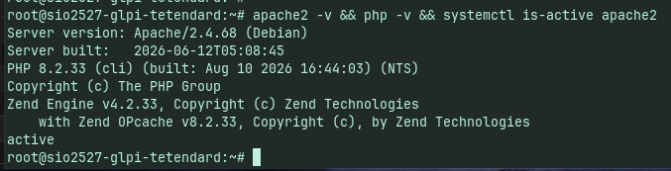
Figure 1 — Apache 2.4 et PHP 8.2 installés, Apache démarré

6. Télécharger GLPI
GLPI ne se trouve pas dans les dépôts Debian : on télécharge l'archive officielle sur GitHub. La version utilisée ici est la 11.0.9, la plus récente au moment de l'installation.
● ● ● Terminal
# cd /tmp && wget https://github.com/glpi-project/glpi/releases/download/11.0.9/glpi-11.0.9.tgz
# tar -xzf glpi-11.0.9.tgz -C /var/www/
# chown -R www-data:www-data /var/www/glpi
Télécharge l'archive, la décompresse dans /var/www/glpi, puis donne le dossier à www-data, le compte d'Apache.

👉 Prendre la dernière version — remplace 11.0.9 par la version la plus récente, indiquée sur la page « Releases » du projet GLPI sur GitHub.

7. Configurer Apache
GLPI range dans un sous-dossier public/ les seuls fichiers que les visiteurs doivent voir. Sa configuration et ses données sont à côté, hors de public/. On dit donc à Apache de ne montrer que ce dossier-là : c'est la méthode officielle, et c'est elle qui protège les fichiers sensibles.
Créer le fichier /etc/apache2/sites-available/glpi.conf, avec le contenu donné par la documentation de GLPI :
● ● ● /etc/apache2/sites-available/glpi.conf
<VirtualHost *:80>
ServerName glpi.localhost
DocumentRoot /var/www/glpi/public
<Directory /var/www/glpi/public>
Require all granted
RewriteEngine On
RewriteCond %{HTTP:Authorization} ^(.+)$
RewriteRule .* - [E=HTTP_AUTHORIZATION:%{HTTP:Authorization}]
RewriteCond %{REQUEST_FILENAME} !-f
RewriteRule ^(.*)$ index.php [QSA,L]
</Directory>
</VirtualHost>

Ligne | Rôle
DocumentRoot | le seul dossier visible depuis le web
Require all granted | tout le monde peut l'afficher
Les deux lignes Authorization | transmettent l'identification à l'API de GLPI (son interface pour les autres logiciels)
Les deux dernières lignes Rewrite | font passer toutes les adresses par index.php, la porte d'entrée de GLPI

● ● ● Terminal
# a2enmod rewrite && a2dissite 000-default && a2ensite glpi && systemctl reload apache2
Active le module de réécriture, retire la page d'accueil d'Apache, active GLPI, puis recharge Apache.

⚠️ Recopier le bloc officiel en entier — sans les deux lignes Authorization, GLPI s'affiche normalement : l'oubli ne se voit pas. C'est seulement l'API qui refusera ensuite toute connexion.

8. Ouvrir l'accès dans pfSense
Le serveur GLPI est dans un réseau interne, derrière le pare-feu. Pour l'atteindre depuis le réseau de l'école, on crée une redirection : ce qui arrive sur le pare-feu par le port 8081 est envoyé au serveur GLPI, sur le port 80.
Dans pfSense : Firewall → NAT → Port Forward → Add.
Champ | Valeur
Interface | WAN
Protocol | TCP
Destination | WAN address
Destination port range | 8081 à 8081
Redirect target IP | 10.100.10.12
Redirect target port | HTTP (80)
Filter rule association | Add associated filter rule

Save, puis Apply Changes. pfSense crée en même temps la règle qui autorise ce trafic.
Figure 2 — La règle créée par pfSense pour la redirection vers GLPI
⚠️ La nouvelle règle arrive tout en bas — pfSense lit ses règles de haut en bas et s'arrête à la première qui correspond. Si la règle est placée sous une règle « tout refuser », le trafic est jeté avant de l'atteindre : la page ne s'ouvre jamais, sans message d'erreur. Dans Firewall → Rules → WAN, la remonter au-dessus, puis Save et Apply Changes.

9. L'assistant d'installation
Ouvrir http://10.1.0.199:8081 dans un navigateur. GLPI lance son assistant : choisir la langue, accepter la licence, puis « Installer ».

Les vérifications
GLPI contrôle que le serveur a tout ce qu'il lui faut. Tout doit être coché : si une ligne est en rouge, c'est presque toujours une extension PHP oubliée au chapitre 5.
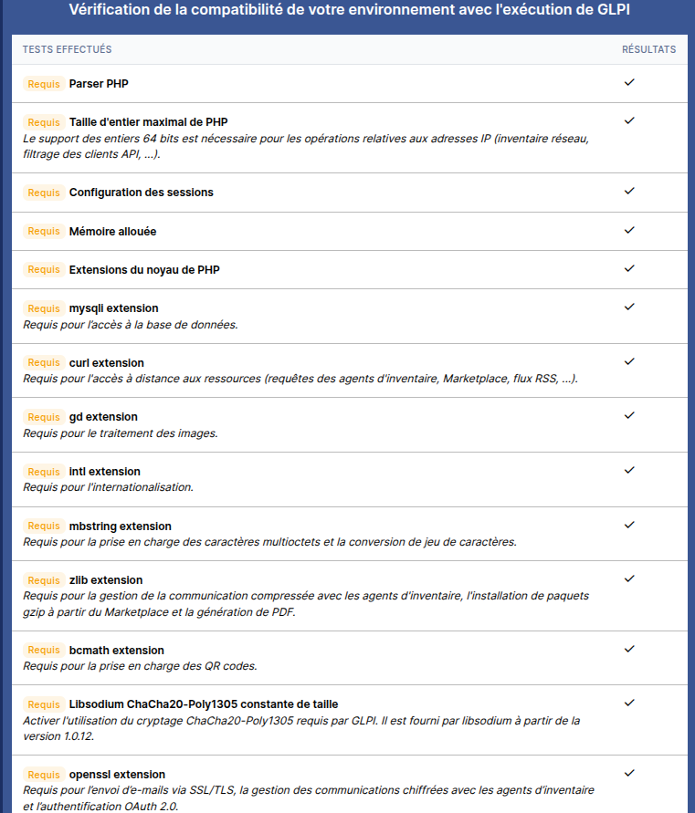
Figure 3 — Les vérifications obligatoires (« Requis »)
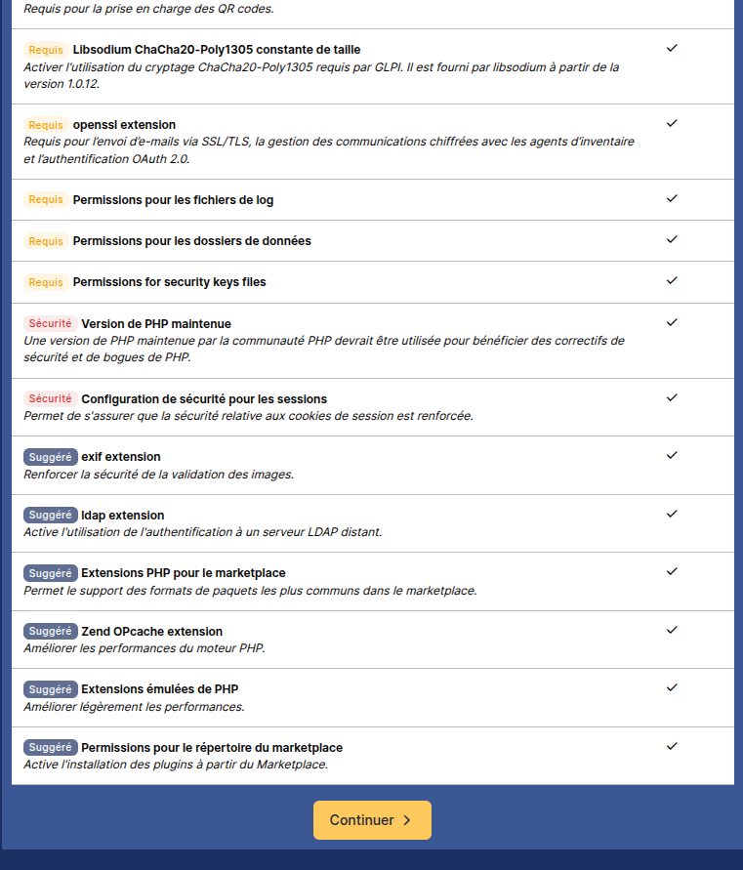
Figure 4 — Les vérifications de sécurité et les extensions suggérées

La connexion à la base
C'est l'écran le plus important. Le serveur SQL n'est pas un nœud du cluster : c'est HAProxy, avec son port 3307.
Champ | Valeur
Serveur SQL | 10.100.10.11:3307
Utilisateur SQL | glpi
Mot de passe SQL | celui choisi au chapitre 4

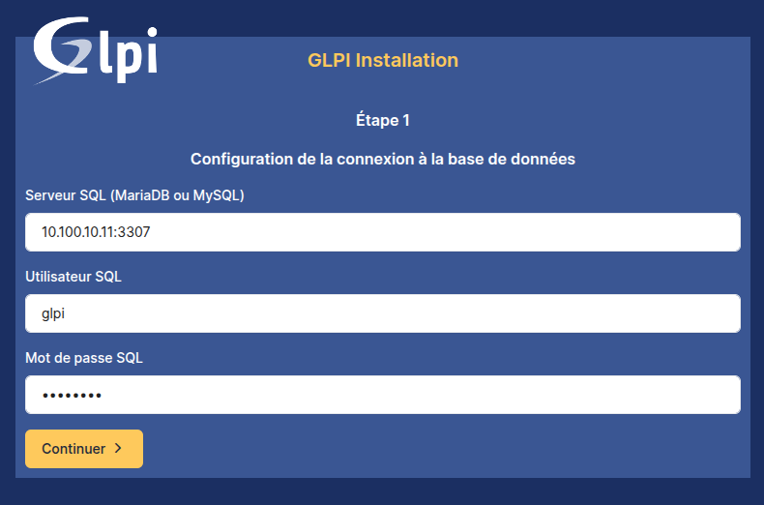
Figure 5 — GLPI se connecte à HAProxy, pas directement à un nœud
GLPI propose ensuite de créer une base ou d'en choisir une existante. Choisir glpi, la base créée au chapitre 4 :
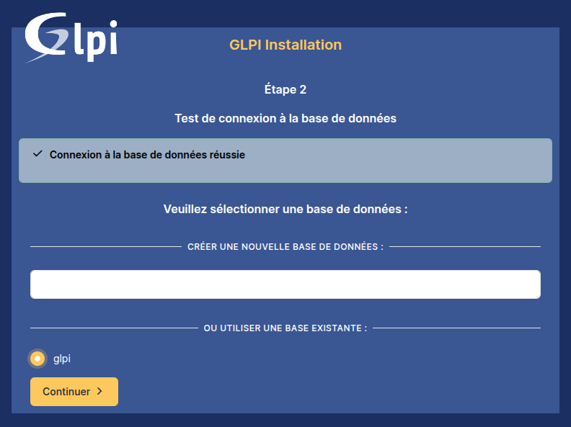
Figure 6 — Connexion réussie, choix de la base existante

Les derniers écrans
GLPI remplit la base (quelques minutes), propose d'envoyer des statistiques d'utilisation (facultatif), puis affiche les comptes créés par défaut. On peut alors se connecter.
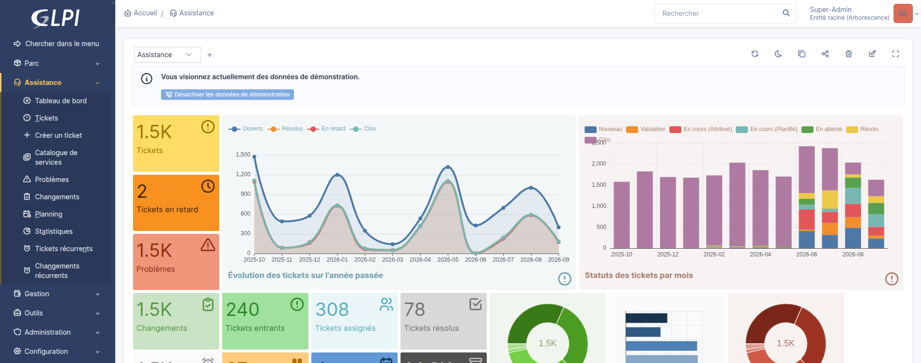
Figure 7 — Le tableau de bord à la première connexion, avec les données de démonstration

10. Sécuriser l'installation
Deux actions, à faire tout de suite.
1. Supprimer le fichier d'installation
Tant qu'il existe, quelqu'un pourrait relancer l'assistant et écraser la base.
● ● ● Terminal
# rm /var/www/glpi/install/install.php

2. Changer les comptes par défaut
GLPI crée quatre comptes dont le mot de passe est égal au nom. Ils sont écrits dans la documentation : tout le monde les connaît.
Compte | Mot de passe | Droits | Que faire
glpi | glpi | super-administrateur | changer le mot de passe (Mes préférences)
tech | tech | technicien | désactiver
normal | normal | utilisateur | désactiver
post-only | postonly | dépôt de tickets | désactiver

Pour désactiver : Administration → Utilisateurs, cocher les trois comptes, Actions → Modifier → Actif → Non. Tant que ce n'est pas fait, GLPI affiche un bandeau d'avertissement.
⚠️ Le premier réflexe de tout contrôle — essayer glpi / glpi sur la page de connexion. Si ça marche, n'importe qui sur le réseau devient administrateur de tout le parc.

11. Tester la panne d'un nœud
On éteint le serveur de base de données principal pendant que GLPI est en service, et on vérifie que tout continue.
1. Éteindre mysql-01
● ● ● Terminal
# systemctl stop mariadb
Sur mysql-01.

2. Créer un ticket dans GLPI
Assistance → Créer un ticket, avec un titre reconnaissable. HAProxy a basculé sur mysql-02 : GLPI fonctionne normalement.
💡 Quelques secondes de flottement — HAProxy contrôle chaque nœud toutes les 2 secondes et le déclare en panne après 3 échecs. Une page ouverte pendant ces quelques secondes peut afficher une erreur : il suffit de la recharger.
3. Rallumer mysql-01, et regarder où est le ticket
● ● ● Terminal
# systemctl start mariadb
Sur mysql-01.

Depuis un poste qui a accès aux trois nœuds, cette boucle affiche les tickets enregistrés sur chacun :
● ● ● Poste de travail
for n in 01 02 03; do ssh ecole-mysql-$n 'hostname; sudo mariadb -e "SELECT id, name, date FROM glpi.glpi_tickets"'; done
Lancée une fois pendant la panne, une fois après le retour de mysql-01.

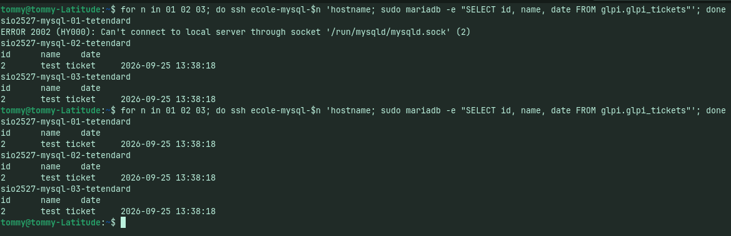
Figure 8 — Pendant la panne, le ticket est sur mysql-02 et 03 ; après le retour, aussi sur mysql-01
Le ticket créé pendant l'absence de mysql-01 est arrivé sur lui à son retour, sans aucune intervention : il a rattrapé tout seul ce qu'il avait manqué.
💡 Deux détails qui étonnent — le numéro du ticket n'est pas 1 : Galera donne à chaque nœud sa propre série de numéros pour qu'ils ne se marchent jamais dessus. Et l'heure a deux heures de retard : GLPI enregistre les dates en temps universel (UTC) et les convertit à l'affichage.

12. Dépannage
Les problèmes rencontrés pendant l'installation, avec leur cause et leur solution.
Symptôme | Cause probable | Solution
La page « Apache2 Debian Default Page » s'affiche au lieu de GLPI | le site GLPI n'est pas activé : le fichier existe, mais la commande a2ensite n'a pas été lancée | relancer la commande du chapitre 7 (a2enmod … systemctl reload apache2)
Depuis le poste, la page ne s'ouvre jamais (délai dépassé) | la règle pfSense est placée sous la règle « tout refuser » | Firewall → Rules → WAN : la remonter au-dessus, Save, Apply Changes
L'API de GLPI refuse toute authentification | les deux lignes Authorization manquent dans le fichier Apache | reprendre le bloc officiel du chapitre 7 en entier
« Access denied for user 'glpi' » à l'écran de connexion à la base | le compte a été créé pour l'adresse du serveur GLPI au lieu de celle de HAProxy | recréer le compte pour 'glpi'@'10.100.10.11'
GLPI signale un problème de fuseaux horaires | les tables de fuseaux de MariaDB sont vides (Debian ne les charge pas) | mysql_tzinfo_to_sql, puis le droit SELECT sur mysql.time_zone_name (chapitre 4)
Une erreur de base de données pendant quelques secondes | un nœud vient de tomber et HAProxy ne l'a pas encore écarté | recharger la page ; c'est le délai normal de détection

13. En résumé
- GLPI est un site web PHP : il faut Apache, PHP et ses extensions, puis l'archive officielle.
- Apache ne montre que le dossier public/ : la configuration et les données restent invisibles depuis le web.
- La base est sur le cluster, et GLPI s'y connecte par HAProxy : le compte SQL se crée donc pour l'adresse de HAProxy.
- Après l'installation : supprimer install.php et neutraliser les comptes par défaut.
- Éteindre un nœud de base de données ne perturbe pas GLPI, et aucune donnée n'est perdue.

Sources
- Documentation d'installation de GLPI — prérequis et configuration Apache : glpi-install.readthedocs.io/en/latest/prerequisites.html
- Documentation d'installation de GLPI — l'assistant et les comptes par défaut : glpi-install.readthedocs.io/en/latest/install/wizard.html
- Versions de GLPI : github.com/glpi-project/glpi/releases
- Procédure « Monter un cluster MariaDB Galera à 3 nœuds » (même dossier)

